Le gros mouton frisé est allé chercher quelque chose à manger.
Et voilà qu’il trouve, savez-vous quoi ?
Un chou rouge bien caché sous la neige.
Il mange le chou feuille à feuille,
croque, croque, croque. Il n’a plus faim et il revient dans sa maison.

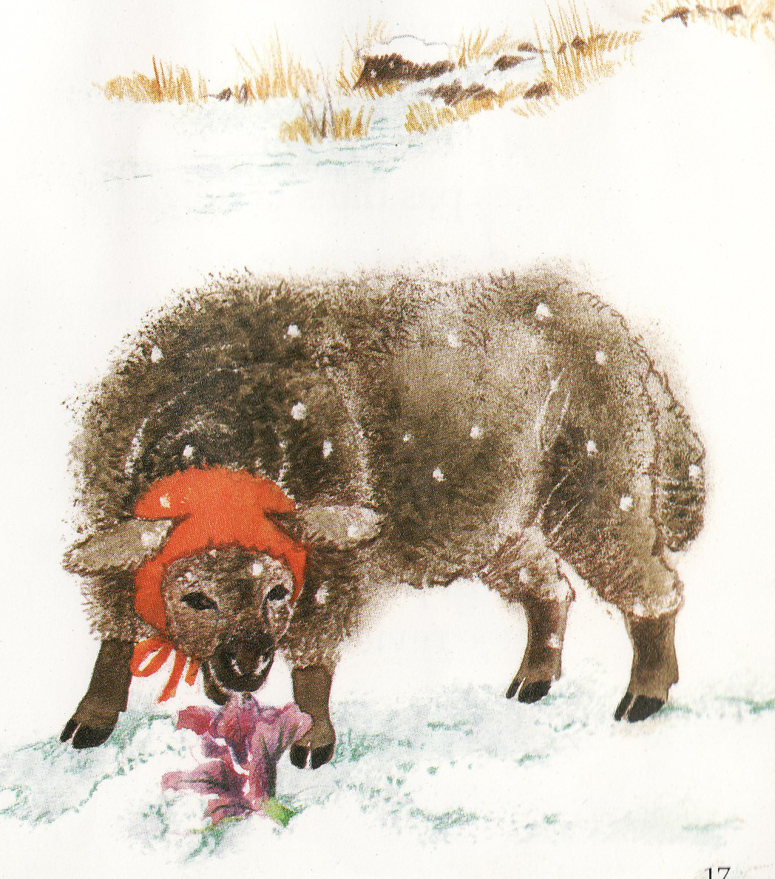à la maison : Relire deux fois le texte en lecture accompagnée si nécessaire.

1 – Vrai ou faux :
1 - Le gros mouton frisé ne trouve rien à manger. ….
2 - Le chou qu’il a trouvé est violet et blanc comme le navet. …..
3 - Le gros mouton croque toutes les feuilles du chou rouge. …..
4 - Le mouton a mangé tout le chou mais a encore faim. ….
5 - Le mouton est frisé, cela veut dire qu’il a les poils raides. ……
6 – Le chou rouge était bien caché sous la neige. ……
7 – Quand le mouton a fini de croquer son chou rouge, il rentre à la maison. ….

2 –Ecris le, la, les devant les mots :

……… carotte …… carottes ….. lapin

…… porte ….. cheval …. mouton

…… navet ……. moutons …… maison

….. chou rouge ….. neige …… animaux

3 – Réponds aux questions ?

sous la neige – petit - gros – rouge – frisé
Comment est le chou ? …………..
Comment est le mouton ? ………….
et ………..
Où était le chou rouge ? ……………….
Comment est le cheval ? ……………..

EX SUPPL
4 – dictée de mots de l’histoire :

1 ………………… 2 ………………..

3 ………………. 4 ………………….

5 ………………… 6 …………………..

3 - gros – grosse – grosses – petit – petits – petite- petites ?

Les carottes sont ……………….

Le mouton est …………………

Le cheval est ……………………

Une carotte est ……………..

Le lapin gris est ……………….

Le lapin et le cheval sont …………….

La maison du lapin est …………….

Les traces du lapin dans la neige sont …………….

Le navet est ……………….

